Projektnr: <projnr>
Projektnamn: <projektnamn>
Projektledare Fredrik Viksten
Datum: 2026-03-19
_______________________________________________________________________________

Sammanfattning
Resultatet av förstudien är ett tydligt fördjupat samarbete mellan akademi och polis inom området och det finns ett antal olika projektformuleringar som nu letar finansiering vilka bedöms kunna göra väldigt stor skillnad i allt från tillslag, planering av insatser till forensisk dokumentation och undersökning av brottsplatser. Viktiga händelser inkluderar verksamhetsbesök i fält vid ett flertal övningar och gemensamma flerdagars workshops där vi bl a demonstrerat integration av ny teknik i form av 3D-kartor från Vantor i polisens verktyg.

Bakgrunden till projektet kommer från kontakter med NOA innan detta projekt där varit tydligt att akademi kan hjälpa polisen med teknikutveckling runt insatser och situationsförståelse i dessa. Det finns också en koppling till Digital Forensics Sweden i dialoger som förts med dem om behov. Denna förstudie har haft som syfte att leta efter situationer i polisens dagliga arbete där situationsförståelse i olika typer av polisinsatser kan förstärkas med modern teknologi baserad på AI, datorseende och visualisering.
Deltagande aktörer har varit Vantor, Linköpings universitet och NOA på Polisen.
Projektets har resulterat i ett långtgående samarbete med NOA där universitet får en strategiskt viktig roll i framtidsanalyser, utformande av forskningsprogram, utvärderingar och utveckling av nya komponenter och system. Konkret så har tidiga proof-of-concept-demonstrationer visats för ledningssystem och för kontroll av drönare. Viktigast av allt är att vi tillsammans formulerat ett antal framtida projekt som vi gemensamt kommer att söka när passande utlysningar dyker upp.

3.1 Har projektet resulterat i nyframtagna eller utvecklade prototyper?
Då projektet var en kort förstudie så var inte målet att explicit ta fram nya demonstratorer men projektet har trots det lyckats göra det. Vi har demonstrerat hur anpassningen av verktyg för insatsplanering kan dra nytta av 3D-kartor genom en första integrationsinsats. Vi har också visat upp helt nya autonoma funktioner för drönare som röjt stort intresse hos polisen.

4.1 Projektmålens uppfyllelse
Förstudien har anpassats till behovsägarna som vi arbetat med. Dedikerade workshops för denna förstudie organiserades under evenemang som inkluderade WASP WARA Public Safety workshop i Västervik i september, studiebesöksdagar hos Polisen i Stockholm i oktober, föreläsningsdagar NOA i Stockholm i november, workshop för excellenskluster inom autonom fältrobotik i Stockholm i januari och UB/NOA-besök vid LiU i januari. Projektet kom så långt att vi lyckades visa två demoscenarier, den ena t o m integrerad i polisens planeringsverktyg, vid föresläsningsdagarna i november. Vidare så har projektet diskuterat igenom ytterligare 4-6 (beroende på hur de går in i varandra) på gemensamma workshops. Som resultat av projektet har vi projektplansutkast för två olika uppföljningsprojekt och ett flertal ytterligare projektidéer. Vi har gemensamt arbetat fram en behovs och gap-analys utifrån kunskap på universitetet om ny teknik och lösningar som snart finns tillgängliga och kan komma att användas i brottsligt syfte. Detta har fått genomslag hos Polisen på så vis att universitet nu också för samarbetsdiskussioner med andra delar i myndigheten än de som var med i förstudien. Resultat har använts i skrivandet av SFO-ansökan i praktiknära forensik under hösten 2025.

4.2 Globala målen
Huvudsakligen mål 16 under ansatsen ”starkare institutioner genom bättre beslutsunderlag”. Detta nås genom att: förbättrad situationsförståelse stärker rättssäkra beslut i insatser, bättre forensisk dokumentation ger högre kvalitet i rättsprocesser, effektivare polisarbete ger ökad trygghet i samhället samt att teknikstöd kan minska felbedömningar och därmed stärka tillit till rättsstaten.

Projektet har även bidragit till följande mål: Mål 4 genom kunskapsöverföring mellan akademi och praktik. Mål 9 genom offentlig innovation som driver samhällsnytta (utveckling av lösningar baserade på AI etc, samverkan mellan akademi och myndighet som lägger grund för innovationer inom offentlig sektor). Mål 11 då det siktar mot tryggare städer genom bättre operativ förmåga inkl effektivare polisinsatser som leder till ökad trygghet i urbana miljöer, bättre planering och resurshantering vid insatser och ett utvecklat stöd för krishantering och samhällssäkerhet. Mål 17 tack vare samverkan som möjliggör genomslag då fördjupat samarbete mellan akademi och polis som leder till projekt som söker finansiering så att samarbetet blir en del av innovationssystemet med möjlighet till internationell samverkan framöver via ex Europol.

5 Erfarenheter
Projektorganisation, bemanning
Denna typ av förstudie är ett absolut krav för att organisationer som står så långt ifrån varandra i sitt vardagliga arbete ska kunna förstå varandra och kunna formulera gemensamma projekt framtida satsningar.
Projekttidsplan, milstolpar och beslutspunkter
Det tar tid att förstå varandra och på så vis blir sådana här projekt baktunga när projektet ska hinna utföra det som planerats. Bör tas i beaktande när liknande projekt planeras.
Projektkalkyl
Inget.
Genomförande
Flexibilitet i utförandet är väldigt viktigt när man arbetar med en part som har beredskap som en av sina uppgifter. Projektet har lyckats väl i att anpassa sig utefter detta.
Krav
Inget.
Möten, informationsspridning
Informationsspridningen inom polisen har varit framgångsrik genom att delvis kroka arm med redan planerade interna aktiviteter.
Leverans och överlämning
Inget.
Riskanalys, riskhantering
Beredskapsuppdraget hos behovsägaren var inte fångat i planen vilket bör vara i åtanke för kommande eller liknande projekt. Vi har anpassat oss efter det.
6 Genus och mångfald
Projektorganisation
Bara män
Arbetssätt
Ett fåtal kvinnliga poliser har varit med i workshops och extra fokus har lagts på att förstå ifall skillnader finns i behov för dem.
Projektmål
Inget.

7 Bidrag till Visual Swedens mål och mätparametrar

Publikationer (artiklar, konferensbidrag, rapporter, examensarbeten) | 0, men flertalet kommande ansökningar
Nationella och Internationella FoI-samarbetspartner (utanför regionen) | 1 potentiell
EU-ansökningar (egenkoordinerade eller enbart medverkan) och deras utfall (om känt) | 0 än så länge
Medverkande forskare (kvinnor och män särredovisat) och deras namn och kompetensnivå (master, doktorand, disputerad) | 3 män
Examensarbetare (antal, kvinnor och män särredovisat) | 0
Lista medverkande företag | Vantor AB
Avknoppade företag (Namn och organisationsnummer) | 0
Nya produkter (varor eller tjänster) som har fått sin första kund | 0
Nya eller förbättrade processer som har implementerats | 0

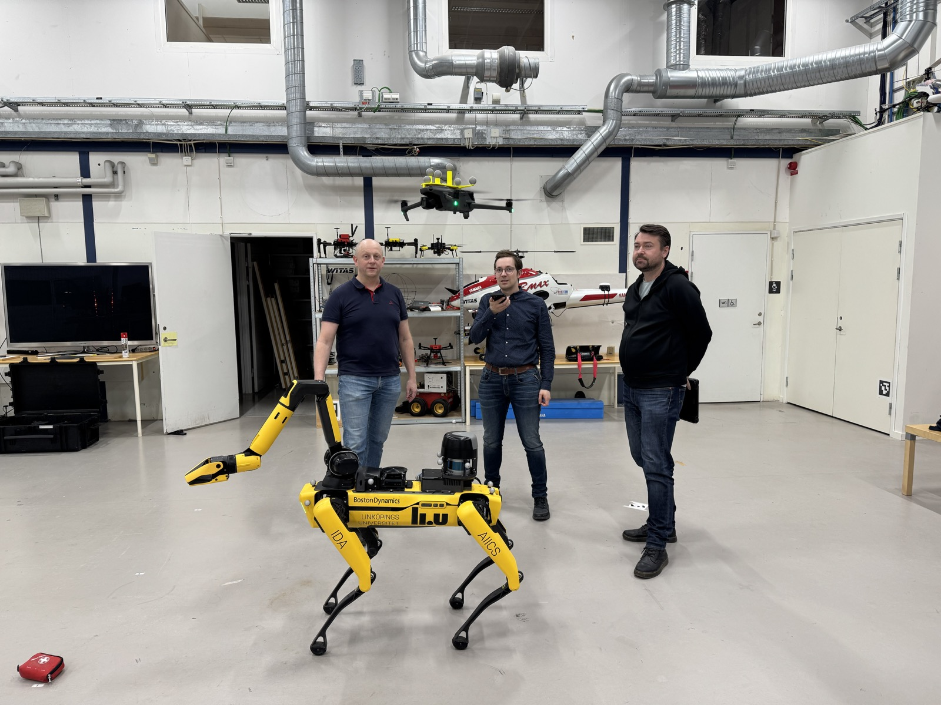
Röststyrning av robotar och drönare rörde stort intresse hos Polisen och är en väg till vidareutveckling. På bilden, Fredrik Viksten, Mattias Tiger och Mariusz Wzorek.
